Всеукраїнський конкурс для вчителів світової літератури
"Мультимедійна презентація на уроці аналізу та інтерпретації художнього твору"
Журнал "Зарубіжна література в школах України" оголошує всеукраїнський конкурс для вчителів. Основна мета нашого конкурсу — сприяти популяризації кращого сучасного педагогічного досвіду вчителів світової літератури, підвищенню педагогічної компетентності словесників та іміджу предмета, а також надати практичний матеріал освітянам для вдосконалення їхньої фахової майстерності.
Конкурсні роботи надсилаються до 1 грудня 2012 року на електронну адресу редакції: antrosvit@ukr.net
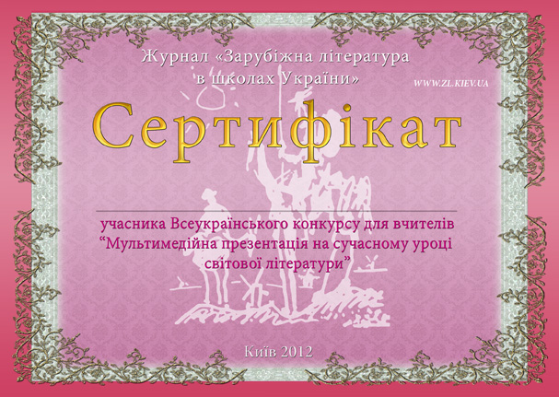
У заявці на конкурс необхідно вказати дані про себе (місце та стаж роботи, домашню адресу та контактний телефон).
Кращі конкурсні роботи будуть розміщені на сайті журналу

Загальні вимоги до матеріалів:
— робота має бути представлена у програмі MS Power Point;
— обсяг — не більше 15 слайдів;
— матеріал викладено лаконічно і чітко;
— на слайді має бути не більше 8 рядків, 60 слів;
— підписи розміщуються під ілюстраціями;
— необхідно представити конспект уроку до презентації.
Склад журі конкурсу:
Голова журі — К.В. Таранік-Ткачук, головний спеціаліст департаменту загальної середньої та дошкільної овіти МОНМСУ, кандидат педагогічних наук
О.В. Ревнивцева, завідувач НМК світової літератури та російської мови, Кіровоградського ОІППО
І.А. Хроменко, тренер консультативного тренінгового центру "Педагог"
І.Г. Ціко, методист відділу гуманітарної освіти Донецького обласного інституту післядипломної педагогічної освіти
С.Л. Янковий, вчитель І категорії Українківської загальноосвітньої школи І—ІІІ ст. Малинського району Житомирської області, методист відділу освіти Малинської РДА
Вчителі-переможці отримають дипломи, подарункові книжки та безкоштовну річну передплату на наш журнал.

Увага! Редакція започатковує видачу сертифікатів учасникам конкурсу.Кожний, хто бажає його отримати, має надіслати електронною поштою разом з конкурсним матеріалом квитанцію про передплату на журнал (термін передплати — не меньше ніж на 3 місяці). Наш передплатник одержить сертифікат упродовж місяця. Сертифікат стане важливою складовою для вашого вчительського портфоліо і допоможе успішно пройти атестацію.

